
Муниципальное образование Кондинский район
Ханты-Мансийского автономного округа - Югры

АДМИНИСТРАЦИЯ КОНДИНСКОГО РАЙОНА

ПОСТАНОВЛЕНИЕ

от 27 декабря 2019 года |  |  | № 2538
 | пгт. Междуреченский

Об утверждении реестра мест (площадок)
накопления твердых коммунальных отходов
на межселенной территории
Кондинского района

В соответствии с федеральными законами от 24 июня 1998 года № 89-ФЗ «Об отходах производства и потребления», от 06 октября 2003 года № 131-ФЗ «Об общих принципах организации местного самоуправления в Российской Федерации», постановлением Правительства Российской Федерации
от 31 августа 2018 года № 1039 «Об утверждении Правил обустройства мест (площадок) накопления твердых коммунальных отходов и ведения их реестра», администрация Кондинского района постановляет:
1. Определить уполномоченным органом на ведение реестра мест (площадок) накопления твердых коммунальных отходов межселенной территории управление жилищно-коммунального хозяйства администрации Кондинского района.
2. Утвердить реестр мест (площадок) накопления твердых коммунальных отходов межселенной территории Кондинского района (приложение).
3. Постановление разместить на официальном сайте органов местного самоуправления Кондинского района Ханты-Мансийского автономного
округа - Югры.
4. Постановление вступает в силу после его подписания.
5. Контроль за выполнением постановления возложить на заместителя главы района А.А. Яковлева.

Глава района |  | А.В.Дубовик

са/Банк документов/Постановления 2019
Приложение
к постановлению администрации района
от 27.12.2019 № 2538

Реестр мест (площадок) накопления твердых коммунальных отходов
на межселенной территории Кондинского района
(далее - Реестр)

№ п/п | Данные о нахождении мест  (площадок) накопления ТКО |  |  | Данные о технических характеристиках мест (площадок) накопления ТКО |  |  |  | Данные о собственниках мест (площадок) накопления ТКО  для юр. лиц полное наименование, номер ОГРН, фактический адрес;  для ИП: Ф.И.О., ОГРН, адрес регистрации по месту жительства;  для физ. лиц: Ф.И.О., адрес регистрации, контактные данные | Данные об источниках образования твердых коммунальных отходов | Схема размещения мест (площадок) накопления твердых коммунальных отходов
№ п/п | Адрес | Географические координаты |  | Вид покрытия | Наличие ограждения | Количество контейнеров | Объем 1 контейнера, м3
№ п/п | Адрес | Широта | Долгота
 | Месторождение  им. А.Жагрина, опорная база промысла,  Кондинский район | 59.872500 | 68.978630 | бетон | да | 2  1 | 0,75  0,50 | Общество с ограниченной ответственностью  «Газпромнефть-Хантос»  ОГРН 1058600001118,  628011,Тюменская обл.,  Ханты-Мансийский автономный округ - Югра, г. Ханты-Мансийск, Ленина ул., д. 56 | Вагон-городок Куст № 1  (10 единиц) | 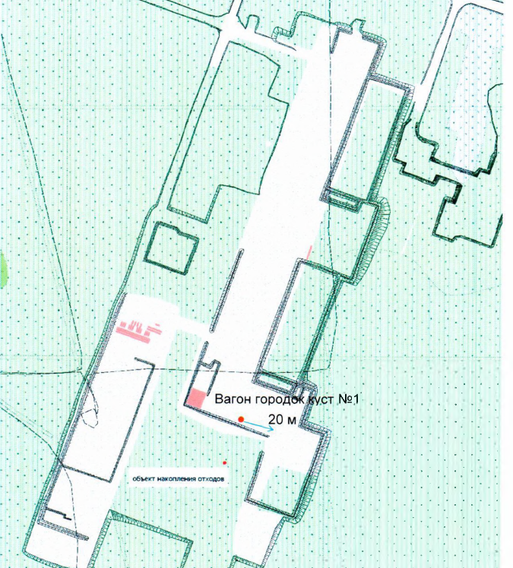
 | Вахтовый поселок Убинка, Кондинский район | 60.692993 | 64.683857 | асфальт | да | 1  1 | 1,1  0,75 | Общество с ограниченной ответственностью  «ЛУКОЙЛ-Уралнефтепродукт»  ОГРН 1027402893418  450057, Российская Федерация, Республика Башкортостан,  г. Уфа, Цюрупы ул., д. 16 | АЗС №86654 | 